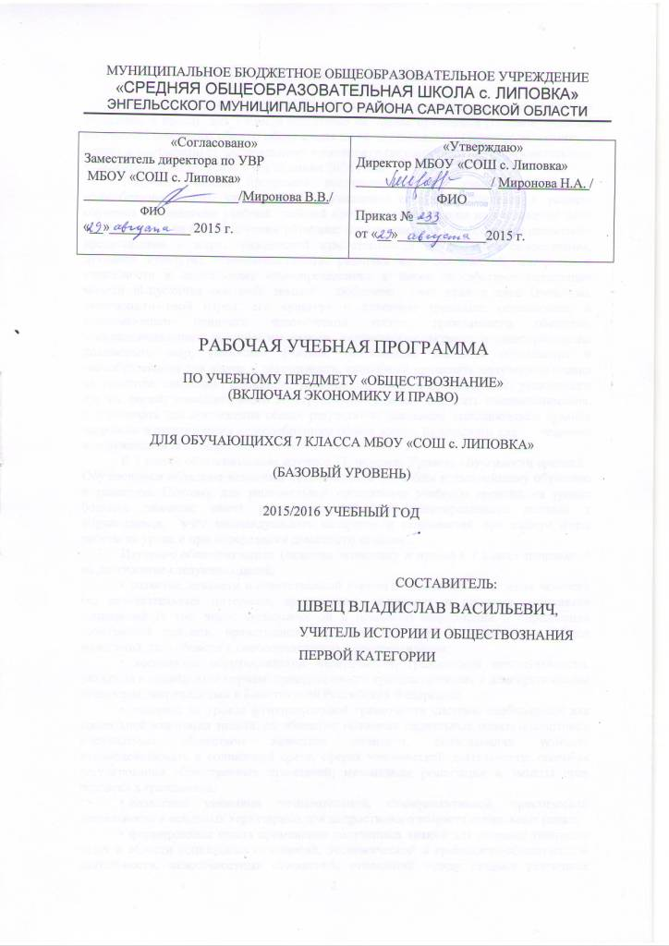

Пояснительная записка
Рабочая учебная программа к учебному курсу по обществознанию (включая экономику и право) для 7 класса составлена на основе примерной (типовой) учебной программы основного общего образования по обществознанию (включая экономику и право) и соответствует Федеральному компоненту государственного образовательного стандарта основного общего образования 2004 года.
Рабочая учебная программа предназначена для учащихся 7 класса общеобразовательного учреждения и учитывает специфику адресата и условия обучения. Выполнение учебной рабочей программы направлено на достижение цели работы школы на второй ступени обучения: формирование у обучающихся целостного представления о мире, гражданской ответственности и правового самосознания, духовной культуры, самостоятельности, развития их склонностей, интересов и способности к социальному самоопределению, а также способствует реализации модели выпускника основной школы: любящего свой край и своё Отечество, уважающего свой народ, его культуру и духовные традиции; осознающего и принимающего ценности человеческой жизни, гражданского общества, многонационального российского народа, человечества; активно и заинтересованно познающего мир, умеющего учиться, осознающий важность образования и самообразования для жизни и деятельности, способный применять полученные знания на практике; социально активного, уважающего закон и правопорядок, уважающего других людей, умеющего вести конструктивный диалог, достигать взаимопонимания, сотрудничать для достижения общих результатов; осознанно выполняющего правила здорового и экологически целесообразного образа жизни, безопасного для человека и окружающей его среды.
В 7 классе обществознание изучают 17 человек. Уровень обученности средний . Обучающиеся обладают неплохим потенциалом и способны к дальнейшему обучению и развитию. Поэтому для рациональной организации учебного времени на уроках большое значение имеет реализация личностно-ориентированного подхода к обучающимся, учёт индивидуальных интересов и склонностей при выборе форм работы на уроке и при определении домашнего задания..
Изучение обществознания (включая экономику и право) в 7 классе направлено на достижение следующих целей:
• развитие личности в ответственный период социального взросления человека (ее познавательных интересов, критического мышления в процессе восприятия социальной (в том числе экономической и правовой) информации и определения собственной позиции; нравственной; правовой культуры, экономического образа мышлений, способности к самоопределению и самореализации;
• воспитание общероссийской идентичности, гражданской ответственности, уважения к социальным нормам; приверженности гуманистическим и демократическим ценностям, закрепленным в Конституции Российской Федерации;
- освоение на уровне функциональной грамотности системы необходимых для социальной адаптации знаний: об обществе; основных социальных ролях; о позитивно оцениваемых обществом качествах личности, позволяющих успешно взаимодействовать в социальной среде; сферах человеческой деятельности; способах регулирования общественных отношений; механизмах реализации и защиты прав человека и гражданина;
- овладение умениями познавательной, коммуникативной, практической деятельности в основных характерных для подросткового возраста социальных ролях;
- формирование опыта применения полученных знаний для решения типичных задач в области социальных отношений, экономической и гражданско-общественной деятельности, межличностных отношений, отношений между людьми различных национальностей и вероисповеданий, самостоятельной познавательной деятельности, правоотношений, семейно-бытовых отношений.
Обучение строится поэтапно с учётом формирования деятельности: от отработки отдельных действий к их взаимосвязи и целостной деятельности, от осуществления действий по опорам к осуществлению действий без опор. Тем самым на уроках обществознания реализуется «ЗР-технология»: презентация материала, его повторение и производство, т.е. применение в устных и письменных высказываниях. Преобладающим типом урока является комбинированный урок. Формы организации учебной деятельности различны: индивидуальная, парная, групповая. Увеличивается удельный вес проектной и исследовательской работы. Предполагается выполнение проектных заданий в конце некоторых тем и выполнение мини-проектов в течение одного урока. Используются такие формы уроков как урок-исследование, урок защиты проектов ,урок с применением ИКТ, и т.д. Большая роль на уроках обществознания отводится применению элементов здоровьесберегающей и информационно-коммуникативной технологий. Настоящая рабочая программа предусматривает следующие формы и средства проверки и оценки результатов обучения: опрос индивидуальный и фронтальный, тестирование, решение познавательных задач, выполнение творческих заданий, письменные задания (эссе, составление таблиц, схем). На заключительных уроках с опорой на знания по истории характеризуются социальные изменения и их формы. Рассматриваются основные проблемы современного мирового развития.
Ожидаемые образовательные результаты:
В результате изучения обществознания в 7 классе ученик должен
Знать/понимать
- социальные свойства человека, его взаимодействие с другими людьми;
- сущность общества как формы совместной деятельности людей;
- характерные черты и признаки основных сфер жизни общества;
- содержание и значение социальных норм, регулирующих общественные отношения.
Уметь
- описывать основные социальные объекты, выделяя их существенные признаки; человека как социально-деятельное существо; основные социальные роли;
- сравнивать социальные объекты, суждения об обществе и человеке, выявлять их общие черты и различия;
- объяснять взаимосвязи изученных социальных объектов (включая взаимодействия человека и общества, общества и природы, сфер общественной жизни);
- приводить примеры социальных объектов определенного типа, социальных отношений; ситуаций, регулируемых различными видами социальных норм; деятельности людей в различных сферах;
- оценивать поведение людей с точки зрения социальных норм, экономической рациональности;
- решать познавательные и практические задачи в рамках изученного материала, отражающие типичные ситуации в различных сферах деятельности человека
- осуществлять поиск социальной информации по заданной теме из различных ее носителей (материалы СМИ, учебный текст и другие адаптированные источники); различать в социальной информации факты и мнения;
Использовать приобретенные знания и умения в практической деятельности и повседневной жизни для:
- полноценного выполнения типичных для подростка социальных ролей;
- общей ориентации в актуальных общественных событиях и процессах;
- нравственной и правовой оценки конкретных поступков людей;
- реализации и защиты прав человека и гражданина, осознанного выполнения гражданских обязанностей;
- первичного анализа и использования социальной информации.
В результате работы в 7 классе у обучающихся формируются следующие компетенции:
1.Ценностно-смысловая компетенция
Это компетенция в сфере мировоззрения, связанная с ценностными представлениями ученика, его способностью видеть и понимать окружающий мир, ориентироваться в нём, осознавать свою роль и предназначение, уметь выбирать целевые и смысловые установки для своих действий и поступков, принимать решения. Эта компетенция обеспечивает механизм самоопределения ученика в ситуациях учебной и иной деятельности. От неё зависит индивидуальная образовательная траектория ученика и программа его жизнедеятельности в целом.
2.Общекультурная компетенция – круг вопросов, в которых ученик должен быть хорошо осведомлён, обладать познаниями и опытом деятельности. Это особенности национальной и общечеловеческой культуры, духовно-нравственные основы жизни человека и человечества, отдельных народов, культурологические основы семейных, социальных, общественных явлений и традиций, роль науки и религии в жизни человека, их влияние на мир, компетенции в бытовой и культурно-досуговой сфере, например, владение эффективными способами организации свободного времени.
3.Учебно-познавательная компетенция – это совокупность компетенций ученика в сфере самостоятельной познавательной деятельности, включающей элементы логической, методологической, общеучебной деятельности, соотнесённой с реальными познаваемыми объектами. Сюда входят знания и умения целеполагания, планирования, анализа, рефлексии, самооценки учебно-познавательной деятельности. Ученик овладевает креативными навыками продуктивной деятельности: добыванием знаний непосредственно из реальности, владение приёмами действий в нестандартных ситуациях, эвристическими методами решения проблем. В рамках этой компетенции определяются требования соответствующей функциональной грамотности: умение отличать факты от домыслов, владение измерительными навыками, использование вероятностных, статистических и иных методов познания.
4.Информационная компетенция. При помощи реальных объектов (телевизор, магнитофон, телефон, факс, компьютер, принтер, копир, модем) и информационных технологий (аудио- и видеозапись, электронная почта, СМИ, Интернет), формируются умения самостоятельно искать, анализировать и отбирать необходимую информацию, организовать, преобразовывать, сохранять и передавать её. Эта компетенция обеспечивает навыки деятельности ученика с информацией, содержащейся в учебных предметах и образовательных областях, а так же в окружающем мире.
5.Коммуникативная компетенция включает знание необходимых языков, способов взаимодействия с окружающими и удалёнными людьми и событиями, навыки работы в группе. Владение различными социальными ролями в коллективе. Ученик должен уметь представить себя, написать письмо, анкету, заявление, задать вопрос, вести дискуссию и т.д. Чтобы освоить эту компетенцию в учебном процессе, фиксируется необходимое и достаточное количество объектов коммуникации и способов работы с ними для ученика каждой ступени обучения в рамках каждого изучаемого предмета или образовательной области.
6.Социально-трудовая компетенция означает владение знанием и опытом в гражданско-общественной деятельности.Ученик овладевает минимально необходимыми для жизни в современном обществе навыками социальной активности и функциональной грамотности.
Учебно-тематический план

№ п/п | Тематический блок | Кол-во часов | Использова  ние ИКТ | Использова  ние проектной деятельности | Использование исследователь  ской деятельности
1 | Введение. | 1
2 | Человек среди людей. | 6 | 1 | 3 | 1
3 | Человек и закон. | 10 | 3 | 2 | 2
4 | Человек и экономика. | 10 | 2 | 3 | 3
5 | Человек и природа | 6 | 1 | 2 | 1
6 | Итоговое повторение | 1
7 | Итого | 34 | 7 | 10 | 7

Основное содержание учебно - тематического плана

№  урока | Наименование  тем уроков | Кол-во  час.
Введение.
1 | Введение | 1
Человек среди людей.
2 | Отношения между людьми.Урок с элементами исследования. | 1
3 | Ты и твои товарищи.Урок с элементами проектной деятельности | 1
4 | Зачем люди общаются .Урок с применением ИКТ | 1
5 | Почему нужно быть терпимым.Урок с элементами проектной деятельности | 1
6 | Защита проекта на тему: «Человек среди людей» | 1
7 | Повторительно-обобщающий урок на тему: «Человек среди людей»/тестирование. | 1
Человек и закон.
8 | Что значит жить по правилам. Урок с применением ИКТ | 1
9 | Права и обязанности граждан.Урок с элементами проектной деятельности | 1
10 | Почему важно соблюдать законы.Урок с элементами исследования. | 1
11 | Защита Отечества .Урок с применением ИКТ | 1
12 | Что такое дисциплина | 1
13 | Виновен - отвечай .Урок с применением ИКТ | 1
14 | Кто стоит на страже закона.Урок с элементами исследования. | 1
15 | Практикум на тему: «Человек и закон» | 1
16 | Защита проекта на тему: «Человек и закон». | 1
17 | Повторительно-обобщающий урок на тему: «Человек и закон»/тестирование. | 1
Человек и экономика.
18 | Экономика и ее основные участники. Урок с применением ИКТ | 1
19 | Золотые руки работника | 1
20 | Производство: затраты, выручка, прибыль.Урок с элементами исследования. | 1
21 | Виды и формы бизнеса.Урок с элементами исследования. | 1
22 | Как создавать свой бизнес.Урок с элементами проектной деятельности | 1
23 | Обмен, торговля, реклама. Урок с применением ИКТ | 1
24 | Деньги и их функции .Урок с элементами исследования. | 1
25 | Экономика семьи.Урок с элементами проектной деятельности | 1
26 | Защита проекта на тему: «Человек и экономика» | 1
27 | Повторительно-обобщающий урок на тему: «Человек и экономика»/тестирование. | 1
Человек и природа
28 | Воздействие человека на природу.Урок с элементами исследования. | 1
29 | Охранять природу – значит охранять жизнь.Урок с элементами проектной деятельности | 1
30 | Закон на страже природы .  Урок с применением ИКТ | 1
31 | Практикум на тему: «Человек и природа» | 1
32 | Защита проекта на тему: «Человек и природа» | 1
33 | Повторительно-обобщающий урок на тему: «Человек и природа»/тестирование. | 1
Итоговое повторение
34 | Итоговое повторение | 1

Календарно-тематический план

№  урока | Наименование  тем уроков | Кол-во  час. | Дата проведения |  | Основные  понятия и  термины | Корректировка
 |  |  | по плану | по факту
1 четверть
1 | Введение | 1 | 2.09 |  | Гражданин, дееспособность, Уголовный кодекс
2 | Отношения между людьми | 1 | 9.09 |  | Межличностные отношения, взаимодействие, симпатия, антипатия, стереотип, знакомство, товарищество, приятельство, дружба , официальные и личные отношения.
3 | Ты и твои товарищи. | 1 | 16.09 |  | Общественные группы, лидер, групповые нормы, санкции.
4 | Зачем люди общаются | 1 | 23.09 |  | Общение, речевые и неречевые средства общения.
5 | Почему нужно быть терпимым | 1 | 30.09 |  | Межличностный конфликт, инцидент, сотрудничество, компромисс
6 | Защита проекта на тему: «Человек среди людей» | 1 | 7.10
7 | Повторительно-обобщающий урок на тему: «Человек среди людей»/тестирование. | 1 | 14.10
8 | Что значит жить по правилам | 1 | 21.10 |  | Социальные нормы, привычка, обычай, ритуал, обряд церемония, этикет, сетикет
9 | Права и обязанности граждан. | 1 | 28.10 |  | Всеобщий, неотчуждаемый, неделимый характер прав человека, принципы жизни, дети , находящиеся в трудной жизненной ситуации, Всеобщая Декларация прав человека.
2 четверть
10 | Почему важно соблюдать законы | 1 | 11.11 |  | Закон, справедливость, границы свободы поведения, Конституция.
11 | Защита Отечества | 1 | 18.11 |  | Долг, обязанность, регулярная армия, военная реформа, внешние угрозы, военкомат, повестка, военная присяга.
12 | Что такое дисциплина | 1 | 25.11 |  | Дисциплина (трудовая, специальная, военная),внутренняя дисциплина, самоконтроль
13 | Виновен - отвечай | 1 | 2.12 |  | Закон, преступление, наказание, законопослушный человек, противозаконное поведение, табу, принцип талиона, проступки, ущерб, штраф, соучастник преступления.
14 | Кто стоит на страже закона | 1 | 9.12 |  | Прокуратура, ФСБ, полиция, таможня, адвокат, нотариус, лицензия, детектив, суд, свидетели, приговор.
15 | Практикум на тему: «Человек и закон» | 1 | 16.12
16 | Защита проекта на тему: «Человек и закон». | 1 | 23.12
3 четверть
17 | Повторительно-обобщающий урок на тему: «Человек и закон»/тестирование. | 1 | 13.01
18 | Экономика и ее основные участники | 1 | 20.01 |  | Экономика, производство, распределение, обмен, потребление, технология, натуральное хозяйство, товарное хозяйство, производительность труда, производитель, потребитель, ресурсы.
19 | Золотые руки работника | 1 | 27.01 |  | Мастер, квалификация, повременная и сдельная заработная плата, количество и качество труда
20 | Производство: затраты, выручка, прибыль | 1 | 3.02 |  | Производство, затраты, выручка, прибыль, налоги.
21 | Виды и формы бизнеса | 1 | 10.02 |  | Бизнес, виды бизнеса, собственность, индивидуальное предприятие, товарищество, акционерное общество, акции, кредиты.
22 | Как создавать свой бизнес | 1 | 17.02 |  | Бизнес, виды бизнеса, собственность, индивидуальное предприятие, товарищество, акционерное общество, акции, кредиты.
23 | Обмен, торговля, реклама. | 1 | 24.02 |  | Обмен, торговля, реклама, рынок, товар, стоимость, цена товара, оптовая, розничная торговля.
24 | Деньги и их функции | 1 | 3.03 |  | Деньги, эквивалент, цена, монета, банкнота, кредитная карточка, конвертируемость.
25 | Экономика семьи | 1 | 10.03 |  | Ресурсы семьи, личное подсобное хозяйство, рантье, ссуда, процент, семейный бюджет, оптимизация домашнего хозяйства.
26 | Защита проекта на тему: «Человек и экономика» | 1 | 17.03
4 четверть
27 | Повторительно-обобщающий урок на тему: «Человек и экономика»/тестирование. | 1 | 31.03
28 | Воздействие человека на природу | 1 | 7.04 |  | Природа, экология, великое экологическое правило, отходы, биосфера.
29 | Охранять природу – значит охранять жизнь | 1 | 14.04 |  | Относиться к природе по человечески, браконьер, господство над природой, экологическая мораль.
30 | Закон на страже природы | 1 | 21.04 |  | Федеральное законодательство, охрана природы, государственные инспекторы.
31 | Практикум на тему: «Человек и природа» | 1 | 28.04
32 | Защита проекта на тему: «Человек и природа» | 1 | 5.05
33 | Повторительно-обобщающий урок на тему: «Человек и природа»/тестирование. | 1 | 12.05
34 | Итоговое тестирование | 1 | 19.05

Информационно-методическое обеспечение
Учебно-методический комплект
1.Обществознание: учебник для 7 класса общеобразовательных учреждений/ Боголюбов Л.Н., Виноградова Н.Ф. – М.: «Просвещение», 2013.
Литература для учителя
1..Александрова, И. Ю. Обществознание. Интенсивный курс / И. Ю. Александрова, В. В. Владимирова, Л. Ш. Лозовский. - М.: Айрис-Пресс, 2010.
2.Боголюбов, Л. Н. Общая методика преподавания обществознания в школе / Л. Н. Боголюбов, Л. Ф. Иванова, А. Ю. Лазебникова. - М. : Дрофа, 2008.
3.Гражданский кодекс Российской Федерации. Кодекс об административных правонарушениях. Конституция Российской Федерации. Семейный кодекс РФ.Трудовой кодекс РФ.
4.Мавлютова, Е. А. Основы правовых знаний. 8-11 классы. Интерактивные методы преподавания права / Е. А. Мавлютова. - Волгоград : Учитель, 2009.
5.Пахмутова, Л. С. Методика преподавания обществознания : учеб, пособие для студентов пед. высш. учеб, заведений : в 2 ч. /Л. С. Бахмутова
6.Поздеев А. В. Поурочные разработки по обществознанию: 6 класс. К учебно-методическому комплекту Л.Н. Боголюбова, Л. Ф. Ивановой. – М: ВАКО, 2009.
7.Правовое воспитание школьников : 5-9 классы : конспекты занятий / сост. О. В. Летнева. -Волгоград : Учитель, 2006.
8.Правоведение: 9 класс. Международное гуманитарное право. Человек имеет право. Система конспектов занятий с нетрадиционными формами контроля : элективные курсы / авт.-сост. Н. И. Чеботарева. - Волгоград.: Учитель, 2007.
9.Путь подростка в правовом лабиринте / сост. Е. Н. Сорокина. - М. : Экстремум, 2007.
10.Примерная программа основного общего образования по обществознанию (включая экономику и право) // Сборник нормативных документов. Обществознание/ сост.Э.Д. Днепров, А.Г. Аркадьев.- М.: Дрофа, 2007.
11. Содержание и структура образовательных программ ОУ, рабочих программ педагогов. Методическое пособие. Е.В.Губанова – Саратов: 2008.
12.Федеральный компонент государственного стандарта основного общего образования - М.: Просвещение 2007 г
Литература для обучающихся
1.Большой энциклопедический словарь.- М.: Дрофа, 1999. С. 231-288 (обществознание)
2.Домашек, Е. В. Школьный справочник по обществознанию / Е. В. Домашек. - Ростов н/Д. : Феникс, 2010.
3. Конституция РФ (последняя редакция)
4.Сазонова, Г. Г. Обществознание в таблицах и схемах / Г. Г. Сазонова. - М. : Виктория Плюс, 2007.
5. Сборник законов РФ.
Адреса электронных ресурсов
1.http://school-collection.edu.ru/ - Единая коллекция цифровых образовательных ресурсов.
2.http://museum.ru/ - Портал «Музеи России».
3.http://www.humanities.edu.ru/ - портал «Гуманитарное образование»
4. http://lesson-history.narod.ru/ob89.htm - полная электронная версия курса
5.http://fcior.edu.ru/ Федеральный центр информационно-образовательных ресурсов.

